以下は、今月の健康・ウェルネスのトピックである「ストレスや不安、パニックへの対処」をメンバーの皆様に周知していただくためのソーシャルメディア用コピー案（画像オプション付き）です。必要に応じて、社内の通信プラットフォームやLinkedInアカウントで自由に共有してください。

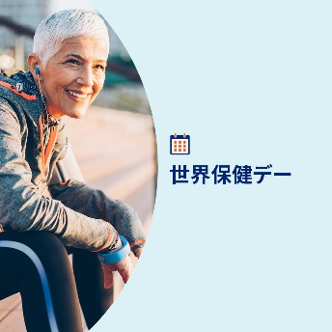 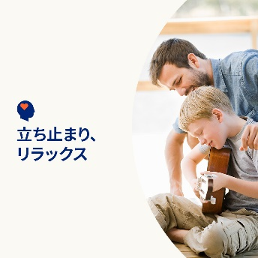  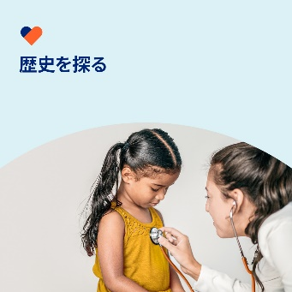

* 4月7日は、世界保健デーです。今月は、ストレスを和らげて心を落ち着かせ、平穏に保つための実証済みの実用的で楽しい方法をご紹介します。[optumwellbeing.com/newthismonth/ja-JP](https://optumwellbeing.com/newthismonth/ja-JP) #employeehealth #wellbeing #WorldHealthDay2025
* 心を落ち着かせる楽しい方法をお探しですか。今月のツールキットには、呼吸 、音楽、塗り絵のエクササイズが含まれています。[optumwellbeing.com/newthismonth/ja-JP](https://optumwellbeing.com/newthismonth/ja-JP) #employeehealth #wellbeing #WorldHealthDay2025
* 今月のツールキットを使って、ストレスに対処するために、できることをコントロールし、ポジティブさを育み、レジリエンスを高める方法を探りましょう。[optumwellbeing.com/newthismonth/ja-JP](https://optumwellbeing.com/newthismonth/ja-JP) #employeehealth #wellbeing #WorldHealthDay2025
* 世界保健デーの歴史を知り、その未来を形成して「すべての人に健康を」という使命を前進させる方法を学びましょう。[optumwellbeing.com/newthismonth/ja-JP](https://optumwellbeing.com/newthismonth/ja-JP) #employeehealth #wellbeing #WorldHealthDay2025

**LinkedInへの投稿方法：**

* LinkedInアカウントを開く。
* 上記から使用したいテキストをリンクを含めて選択する。コピーして貼り付ける。
* 使用したい画像を選択し、投稿に追加する（手順4の前に、画像をドライブに保存して「add photo（写真を追加）」を選択しておく）
* 「Post (投稿)」をクリックする。